EK:5
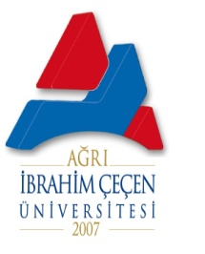 | AĞRI İBRAHİM ÇEÇEN ÜNİVERSİTESİ  GENEL SEKRETERLİK HİYERARŞİK KONTROLLER LİSTESİ
İşin Akışının Adı | Kontrol | Paraf | İmza | Onay
Senato, Yönetim Kurulu Kararları | Enes BİRİCİK | Senato ve Yönetim Kurulu üyeleri | Senato ve Yönetim Kurulu üyeleri | Prof. Dr. Abdulhalik KARABULUT
Birimler Arası Yazışmalar | Enes BİRİCİK | Yazıyı Hazırlayan,  Enes BİRİCİK,  Köksal TAŞBAŞI | Muhammet Nuri KILIÇ
Kurum Dışı Yazışmalar | Enes BİRİCİK | Yazıyı hazırlayan,  Enes BİRİCİK,  Köksal TAŞBAŞI,  Muhammet Nuri KILIÇ | Prof. Dr.  Abdulhalik KARABULUT | Prof. Dr.  Abdulhalik KARABULUT
Gelen Evrak Kayıt İş Akışı | Seda ÇELİK | Enes BİRİCİK,  Köksal TAŞBAŞI | Muhammet Nuri KILIÇ | Prof. Dr. Abdulhalik KARABULUT
Taşınır Kayıt ve Kontrol İş Akışı | Enes BİRİCİK | Haşim GÜZEL,  Enes BİRİCİK,  Köksal TAŞBAŞI | Muhammet Nuri KILIÇ

